Внеклассное мероприятие по английскому языку
«A magic trip to Lukomorye»
(«Волшебное путешествие в Лукоморье»)
Для учащихся начальной школы

Цель: повышение мотивации учащихся к изучению английского языка посредством занимательных форм обучения.
Задачи:
1)познавательный аспект: расширять с помощью английского языка представление обучающихся об окружающем их мире, о языке как средстве взаимодействия с этим миром;
2)развивающий аспект: развивать речевую культуру школьников и культуру общения, актерские способности учащихся; способствовать развитию внимания, памяти;
3)учебный аспект: тренировать у учащихся лексико-грамматические навыки, навыки аудирования, говорения, чтения;
4)воспитательный аспект: прививать интерес к изучаемому языку, воспитывать взаимоуважение и чувство ответственности.
Оформление:
На доске карта Сказочной страны, название станций, «Дерево настроения» и листочки, поезд, тематические картинки, смайлики, ладошки.
Презентации, музыкальное сопровождение.

Ход мероприятия:
- Организационный момент.
Дети делятся на 2 команды по 4-5 человек и придумывают названия своим командам.
Good morning, children! I am glad to see you at our game! Are you ready to take part in our game?
- Подготовительный этап.
-Warming up:
How are you, dear children? Заполнить «Дерево настроения»: 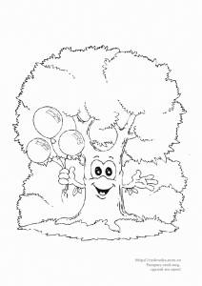
OK! - зелёный листик
Good! – красный листик
So-so! -
Bad! - жёлтый листик
Сегодня мы с вами отправляемся в волшебную страну Лукоморье. Во время нашего путешествия, вам предстоит выполнить различные задания и заработать смайлики.
Фонетическая зарядка:
But first prepare our tongue and our mouth to work! Merry Monkey helps us.
Listen and repeat! 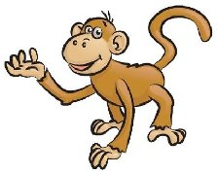
-Она просыпается рано утром и сладко потягивается: [a:], [a:], [a:].
– Сегодня замечательный день. Ей очень нравится, и она говорит: [o-o:], [o-o:].
– Она бежит на улицу и делает утреннюю зарядку. Сначала она бегает: [r], [r], [r/\n], [r/\n].
– Затем она прыгает: [dЗ ], [dЗ ], [dЗ /\mp].
– Затем она залазит на дерево и перелетает с ветки на ветку: [ai], [ai], [claim], [flai].
– Потом она бежит на речку и долго– долго плавает: [i], [i], [swim], [swim].
- Перед ней большая солнечная поляна, на которой растет много красивых цветов. А там где цветы, там всегда пчелки. Они жужжат так: [δ ], [δ ], [δ]. Обезьянка очень боится пчелок. Она от них прячется. (Дети закрывают руками голову.)
– И убегает вглубь леса. А там темно и сыро. Там живут комарики: [z], [z], [z]. Обезьянка не любит комариков. Она их хлопает. (Дети хлопают в ладоши.)
- По дороге домой обезьянка греет лапки: [h], [h], [h].
– И поет свою любимую песенку: [la:], [la:], [la:].
– Сегодня к ней придет много гостей, поэтому она начинает убираться в своем домике. Сначала она выбивает пыль из коврика: [d], [d], [d].
– Потом она выбивает пыль из дивана: [t], [t], [t].
– Потом вытирает пыль с мебели: [tS ], [tS ], [tS ].
- Обезьянка садится пить чай. Он очень горячий. Она дует на него: [w], [w],
[w].
- Она включают телевизор: [t -t].
– Там идут её любимые мультфильмы: [u:], [u:], [u:].
А теперь давайте скажем нашей обезьянке спасибо: [θзеnkju] и до свидания [bai]– [bai].
Речевая зарядка:
Какие качества нам понадобятся для того, чтобы пройти весь путь? Дети называют свои предложения по образцу:
Be merry!
Be……..!
- Основная часть.
Let’s begin our trip. Take your seats in our train! (Звучит звук поезда перед каждой станцией).

We are in the Country of Сolours
Давайте вспомним, какие цвета мы с вами знаем (карточки):
У меня сомнений нет
Красный цвет конечно…red.
Облизнувшись, кошка съела
Желток жёлтый. Жёлтый…yellow.
Я тону, иду ко дну
Синий цвет конечно…blue.
Очень чёрный негр Джек,
Чёрный по-английски…black.
Ох, не спелый мандарин
Он зелёный, просто...green.
Мышонок серый, убегай быстрей!
Серый по-английски…grey.
Мышка-… mouse, кошка-…cat
Белый.. white, а чёрный… black.
Task 1
Задание: Прослушать предложения и подобрать картинки.
The cat is black.
The pen is green.
The pencil is red.
The mouse is grey.
The fox is orange.
The lemon is yellow.
The fish is blue.
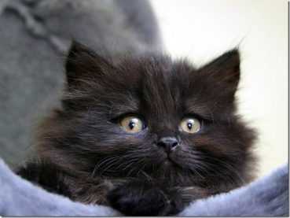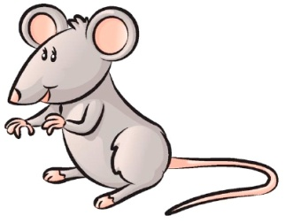
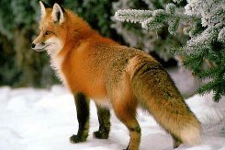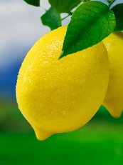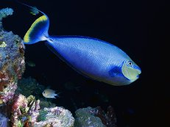
Do you like to go shopping? Let’s have a rest and visit
“Funny Shop”
What can we see in the shop? (картинки)
Масло нужно всем ребятам
Масло по-английски…butter.
Всегда ты сладкий ждёшь сюрприз
Конфетки по-английски…sweets.
Я всё варенье это съем
Варенье по-английски …jam.
Это вовсе не каприз
Сыр мы называем…cheese.
Молоко я пить привык
Молоко иначе…milk.
Мясо жарится, шкварчит
Мясо по-английски…meat.
Рыбу ловишь - не шумишь
Рыба по-английски-…fish.
Task 2
Задание: Ответьте на вопросы (Answer my questions):
- Do you like butter?
- Do you like milk?
- Do you like sweets? …
- What do you like to eat\drink for breakfast, lunch, dinner?
- What does your mother\father like?
За каждый правильный ответ-1 балл
Task 3
Задание: Задать друг другу вопросы (Ask each other questions! Work in chain!)
За каждый правильный ответ на вопрос -1 балл
За каждый правильный вопрос -1 балл
Task 4
Imagine! You go shopping and buy….
Задание: Прикрепить продукты к сумочкам и составить предложения по образцу. ( работа командой, но предложение говорит каждый).
Example: I go shopping and buy…….
За каждый правильный ответ -1 балл

The Reading City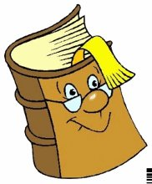
Task 5
Задание: Прочитайте текст и переведите. Каждому игроку-1 предложение.
(Read and translate the text).
За каждое правильно прочитанное и переведённое предложение- 1 балл.
I have got a dog. Its name is Dick. It is black and grey. It is four. It is big and merry. It lives in the house. It likes bread and porridge. It can swim in the river. It can run. Its birthday is in April.
We are so tired!
Включается запись для физкультминутки.
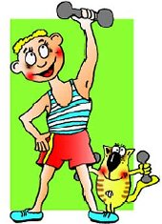
Clever Kitchen-Garden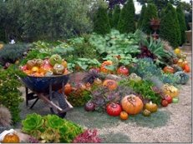

Task 6

Задание: Угадайте загадки(guess my riddles). Ответы надо дать на английском языке.
- Неказиста, шишковата
А придёт на стол она,
Скажут весело ребята
Ну, рассыпчата, вкусна! (potato)
- Круглое, румяное,
Я расту на ветке.
Любят меня взрослые
И маленькие детки.(apple)
- Красный нос в землю врос,
А зелёный хвост наружу.
Нам зелёный хвост не нужен,
Нужен только красный нос.( carrot)
- Закутан ребёнок в сто пелёнок.(cabbage)
- С оранжевой кожей
На мячик похожий.
Но в центре не пусто
И сочно и вкусно.(orange)
- Огурцы они как- будто
Только связками растут.
И на завтрак эти фрукты
Обезьянам подают. (banana)
Task 7
Задание: распределите фрукты и овощи по колонкам.
За правильный ответ-1 балл
Fruits | Vegetables

Apple, carrot, cabbage, orange, tomato, potato, banana, lemon, cucumber

Brothers MUCH\MANY 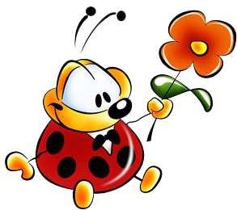 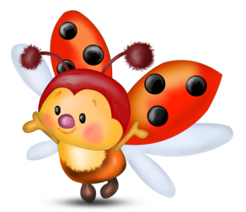

Давайте вспомним правило, когда употребляются слова MUCH\MANY(много/ мало)
Many употребляется с названиями живых существ и предметов, которые можно посчитать.
Much употребляется с названиями живых существ и предметов, которые нельзя посчитать.
Task 8
Работа по тренажёру-презентации (см. Приложение)
За каждый правильный ответ-1 балл.
Kingdom of Seasons 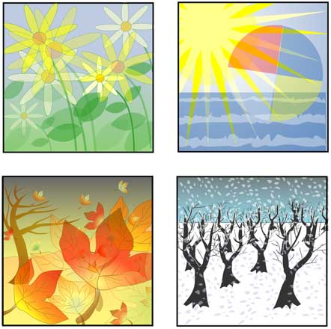

Task 9
Задание: Подпишите картинки названиями времён года.
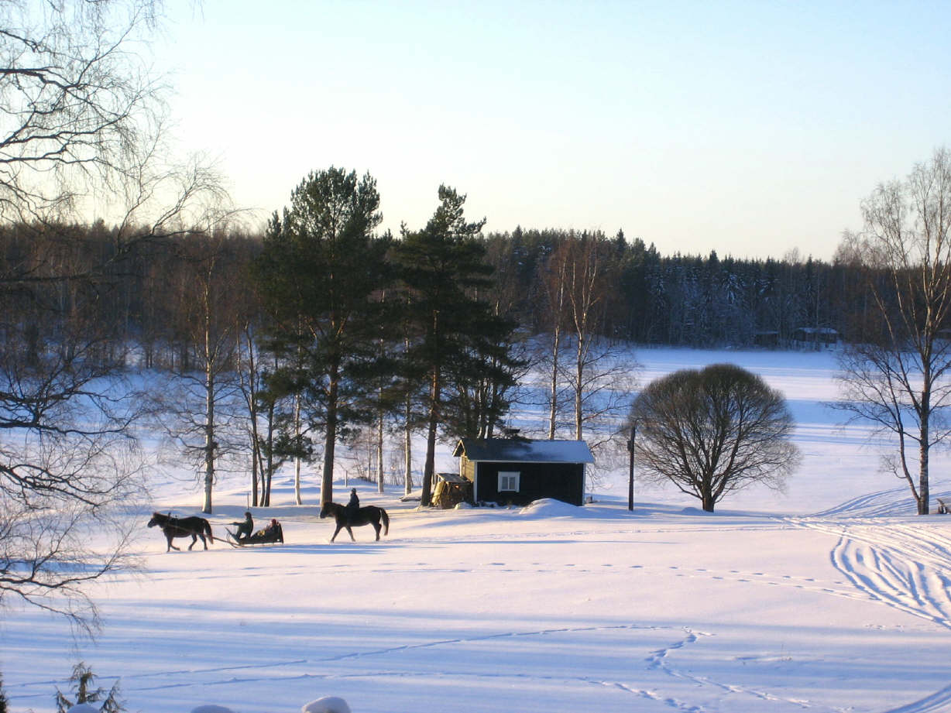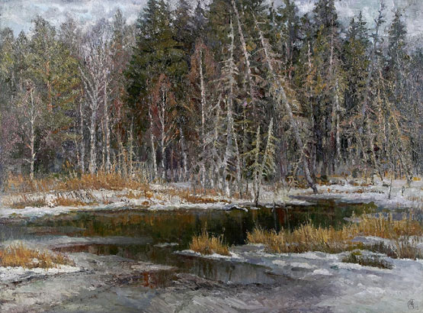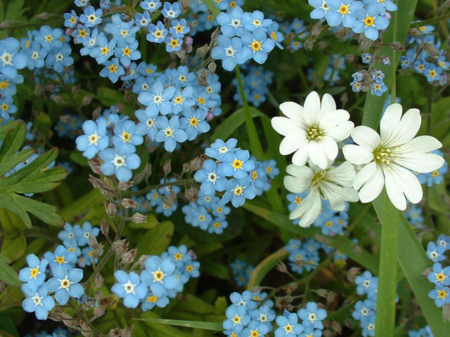
Task 10
Задание: составьте стихотворение и расскажите его.
За правильно составленное стихотворение -1 балл
За выразительный рассказ стихотворения-1 балл
Spring is
Summer is
Autumn is
Winter is
Task 11
What can you do in winter (in summer, in autumn…)?
Задание: Составить солнышко, где лучики предложения.

Merry animals 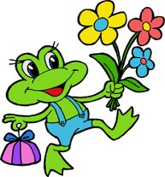

Кто же нас окружает? Давайте вспомним. Угадайте по звуку животное, и назовите его по-английски. Презентация (см. Приложение)
Answer my questions?
- Do you like animals?
- What is you favourite animal? Why?
- Have you got pets? Describe youк pet! (Опиши питомца)
Дополнительные баллы команде.
Task 12
Задание: Аукцион.
Какая команда больше всех назовёт животных.
Task 13
Задание: Разгадайте ребусы, в которых есть названия животных.
(Guess rebuses)

cabbage 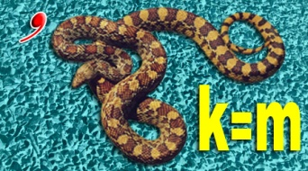 name
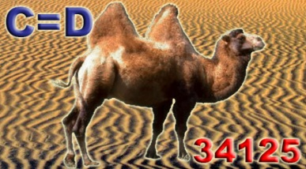 medal 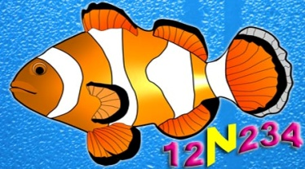 finish

Dear, children! Our trip is over! Count your smiles!
Our winner is ………
Награждение.
- Рефлексия «Цветные ладошки»
А сейчас каждый выберет себе цветную ладошку и оценит себя, расскажет, что он узнал и как работал в течение игры.
сегодня я узнал…
было интересно…
было трудно…
я выполнял задания…
я понял, что…
теперь я могу…
я почувствовал, что…
я приобрел…
я научился…
у меня получилось …
я смог…
я попробую…
меня удивило…
мне захотелось…

